Acessar o portal da nota fiscal eletrônica, site: www.nfe.fazenda.gov.br

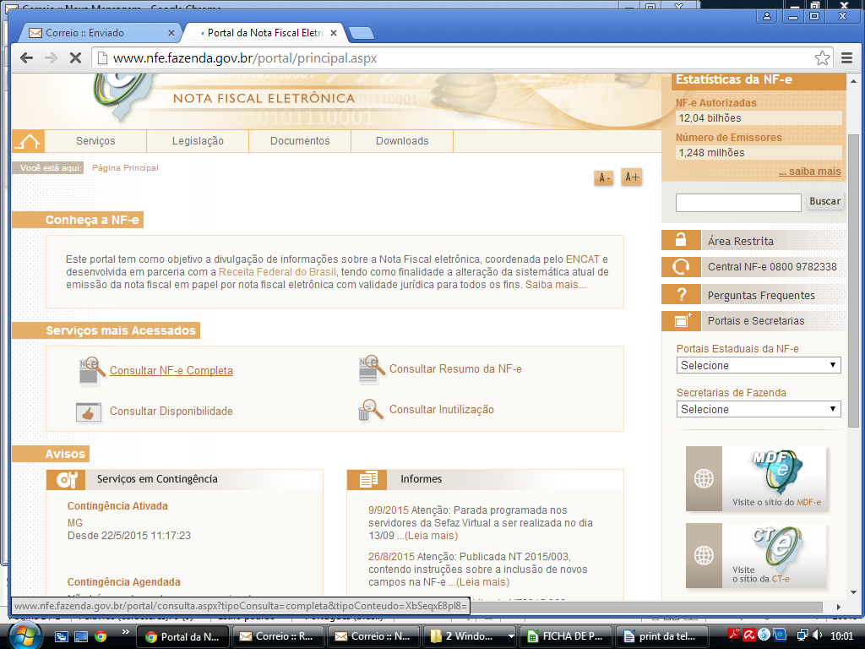
Clicar na opção à esquerda “Consulta NF-e Completa

Digitar a chave de acesso da NF-e, digitar o código da imagem e clicar em continuar:
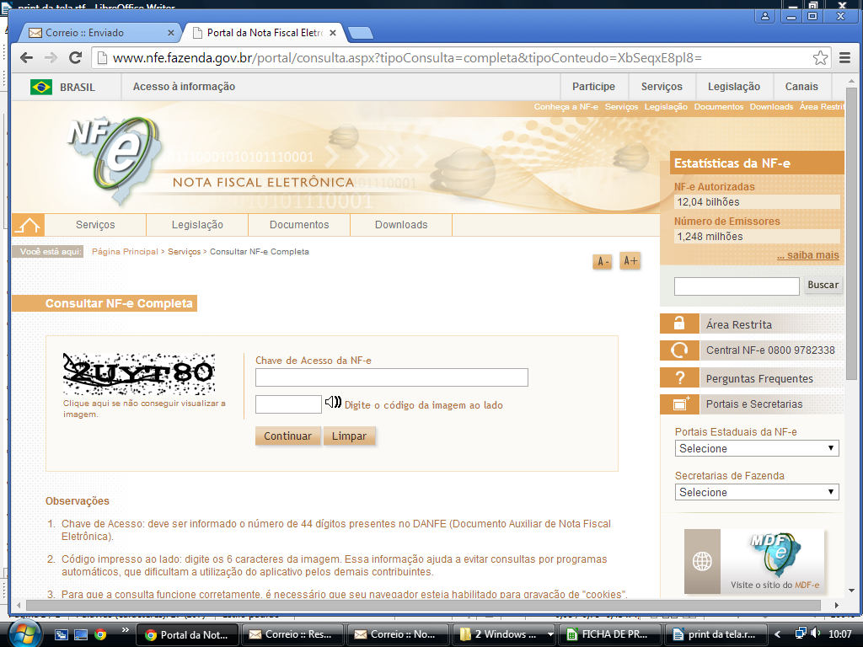
Clicar na opção “Preparar aba para impressão”:
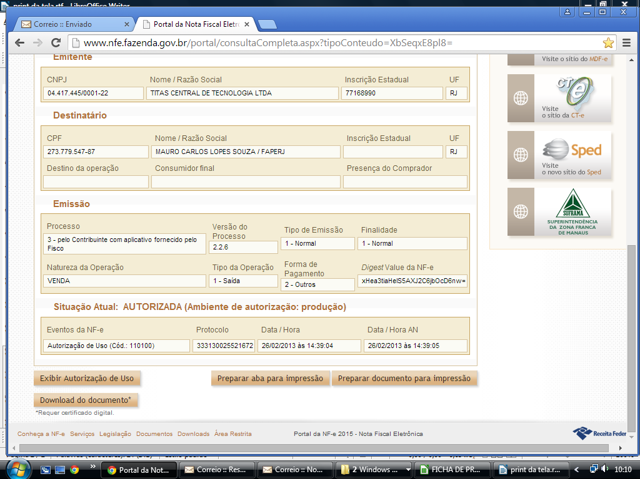
Imprimir a página (geralmente 1 página):



